**«Концерт для мам» праздник 8 Марта для детей средней группы.**

***/Подготовила музыкальный руководитель Иванова Е.В/***

**Цель.** Создание условий, способствующих повышению творческого воображения и активности детей; расширению музыкального кругозора; пробуждению интереса ко всем видам музыкальной деятельности.

**Задачи.**

**1.** Воспитать желание принимать активное участие в празднике.

2. Закреплять у детей представления о календарном празднике посредством выразительного исполнения ими песен, танцев, стихотворений, игр.   
3. Развивать творческие способности.

4. Создать радостное настроение и волшебную атмосферу у детей.

5. Способствовать раскрытию творческих способностей детей.

***Взрослые персонажи:***

1.Ведущий

2.Марья Искусница.

**Дети:** Мышка, Лягушка, Заяц, Лисица и Медведь.

***Материал и оборудование:***

1.Теремок:

2.Муз. инструменты для оркестра:

3.Подарки для мам.

**Ход праздника:**

***(Под запись песни «Лучшая на свете» дети заходят парами в зал, становятся врассыпную).***

**Ведущая:**

Посмотрите за окошко,

Стало там теплей немножко.

Главный праздник наступает,

Солнышко его встречает.

**1-й**

С радостным праздником

Мам поздравляем!

Для Вас, дорогие,

Концерт начинаем.

**2-й**

В добрый день Восьмое марта

Мамам нашим шлем привет!

«Мама» — слово дорогое,

В слове этом жизнь и свет.

**3-й**

Дорогие наши мамы,

Заявляем без прикрас:

Этот праздник самый-самый

Замечательный для нас.

**4-й**

Пусть солнышко ласково светит,

Пусть птицы сегодня поют.

О самой чудесной на свете –

О маме своей говорю.

**5-й**

Мы мам наших добрых улыбки

В огромный букет соберем.

Для Вас, дорогие, любимые,

Мы песню сегодня споем.

***(Исполняется песня «Мы поздравляем маму» муз. В. Сорокина).***

**6-й**

Мы готовились, старались,

Песен много изучали,

И сюрприз есть у нас,

Вы увидите сейчас!

**Ведущая:**

Вот и славно, все готовы?

Можно праздник начинать?

Поглядим, как наши дети

Могут петь и танцевать,

Мам и бабушек с весною,

С восьмым марта поздравлять!

***(Дети становятся в круг и заводят хоровод «Весенний хоровод», муз. и сл. Л. Титовой. После хоровода дети садятся на стульчики).***

**Ведущая:**

Когда весна приходит к нам,

Неся тепло и ласку.

Приходит праздник наших мам,

И мы им дарим сказку.

***(Звучит русс. нар. мел., входит Марья-Искусница).***

**Марья Искусница:** Здравствуйте, дети! Здравствуйте, гости дорогие!

Я Марья Искусница, пришла к вам из сказки. Слышала, что вы сегодня **праздник мам отмечаете. *(Дети отвечают).*** Мама самый родной и близкий человек для детей. И маме надо подарить самый лучший подарок!

За ступенькою ступенька - станет лесенка.   
Слово к слову ставь складненько - будет песенка.   
А колечко на колечко - будет вязочка,   
Сядь со мною на крылечко - будет сказочка.

Сказка начинается, теремок наш появляется!   
***(Пока Марья Искусница говорит слова, действующий герой, о ком идет речь, выбегает к теремочку).***

**Марья Искусница:**Стоит в поле теремок, теремок,   
Он не низок, не высок, не высок.   
Вот по полю, полю мышка бежит,   
У дверей остановилась и пищит.   
**Мышка:** Кто, кто в теремочке живет,   
Кто, кто в невысоком живет?

**Марья Искусница:**Тишина.   
Будешь жить ты здесь одна.   
Но чтобы жить здесь, поживать,   
Танец для мам нужно танцевать!

**Мышка:**

Танец весело начну

И детей всех позову.

***(Исполняется танец «Веселые дети» лит. нар. мел. обр Т. Ломовой).*  
Марья Искусница:**Стоит в поле теремок, теремок,   
Он не низок, не высок, не высок.   
Вот по полю лягушка бежит,   
У дверей остановилась и стучит.   
**Лягушка:** Кто, кто в теремочке живет?   
Кто, кто в невысоком живет?   
**Мышка:** Я — мышка-норушка.   
А ты кто?   
**Лягушка:** А, я — лягушка-квакушка.   
Пусти меня к себе жить.

**Марья Искусница:**Чтобы в теремок войти,

Бабушке стишок прочти.

**Лягушка:**

Я бабулю поздравляю,  
С  женским праздником весны!  
Я бабулю обожаю, людям бабушки нужны!  
Сказку добрую расскажет,

Колыбельную споет,  
Теплый зимний шарфик свяжет.

И гулять со мной пойдет!

**Мышка:** Будем жить да поживать песни дружно распевать!

**Лягушка:** Ребят сюда мы позовём, для бабушек любимых, мы песенку споём!

***(Дети становятся в рассыпную. Исполняется песня «Ручки золотые»***

***муз. и сл. Е. Гольцовой).***

**Марья Искусница:**Стоит в поле теремок, теремок,   
Он не низок, не высок, не высок.   
Вот по полю, полю зайчик бежит,   
У дверей остановился и стучит.   
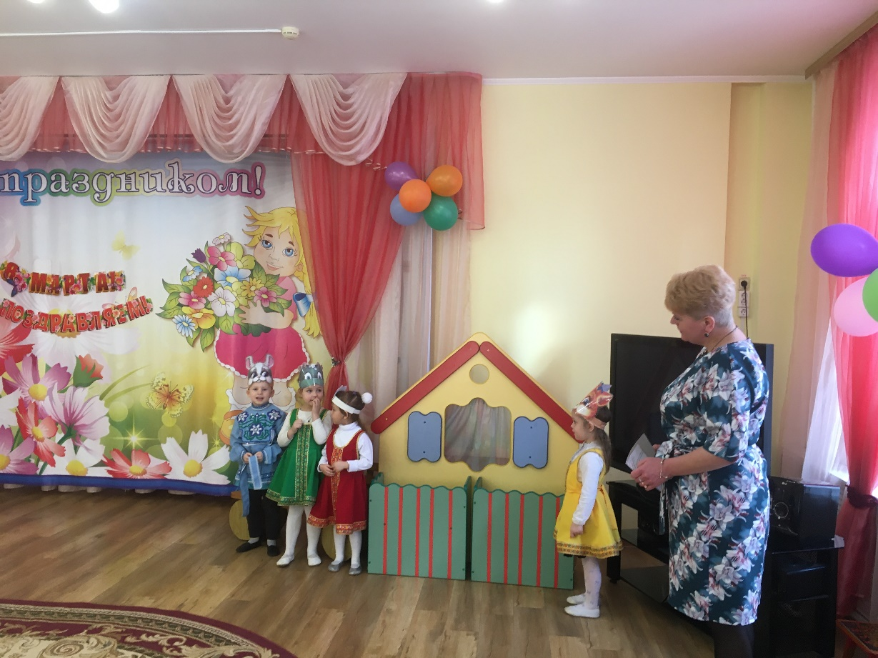

**Заяц:** Кто, кто в теремочке живет?   
Кто, кто в невысоком живет?   
**Мышка:** Я мышка-норушка.   
**Лягушка:** Я лягушка-квакушка.   
**Мышка и Лягушка:** А, ты кто?   
**Зайчик:** Я зайчик-побегайчик.   
Пустите меня в теремок жить.   
**Марья Искусница:**Чтоб в теремочке нашем жить,

В оркестре нужно играть и мам развлекать!  
**Зайчик:**

Очень музыку люблю,

В оркестр ребяток я зову.

***(Исполняется оркестр «Ах, вы, сени!» русс. нар. мел.)***

**Марья Искусница:**Стоит в поле теремок, теремок,   
Он не низок, не высок, не высок.   
Вот по полю, полю лисонька бежит,   
У дверей остановилась и стучит.   
**Лиса:**

Кто, кто в теремочке живет?   
Кто, кто в невысоком живет?   
Мышка: Я мышка-норушка.   
**Лягушка:** Я лягушка-квакушка.   
**Заяц:** Я зайка-побегайка.   
Мышка, Лягушка, Заяц: А, ты кто?   
**Лиса:** А, я лиса — всему лесу краса.   
Пустите меня в теремок жить.

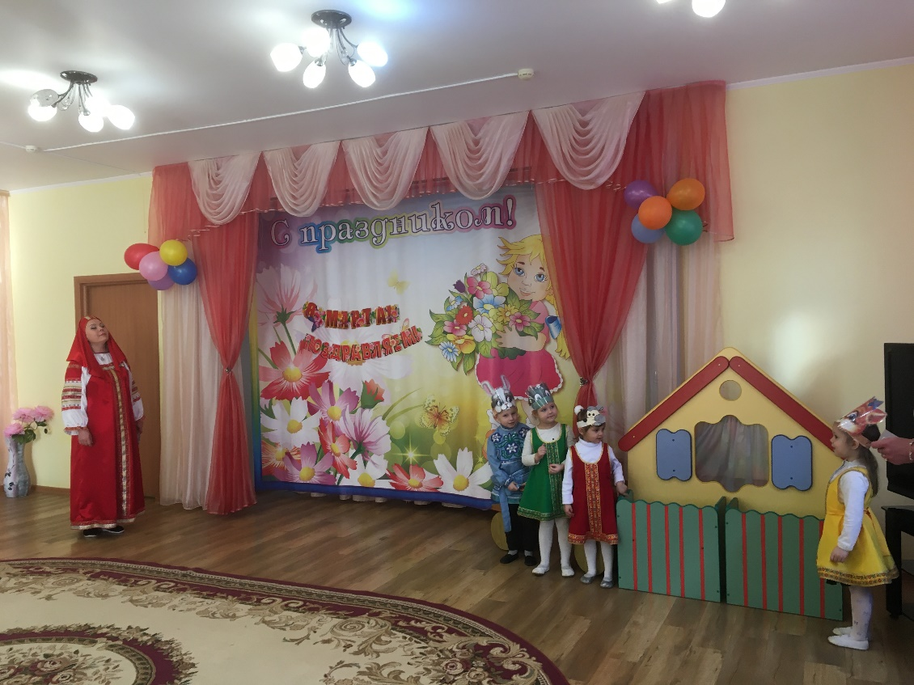

**Марья Искусница:**Чтобы в теремочке поживать, нужно, Лисонька, с ребятами поиграть.

***(Проводится игра «А мы за руки возьмёмся», мел. «Ах, вы, сени!» русс. нар. песня).***

***Игра «А мы за руки возьмёмся»***

А мы за руки возьмёмся, *(дети становятся вкруг и поют.*

И друг другу улыбнёмся, *Повернувшись друг другу делают пружинку,*

И по кругу мы пойдём, *затем двигаются по кругу).*

Топать ***(хлопать, прыгать, мяукать, квакать****)* дружно все начнём.

**Марья Искусница:**

Стоит в поле теремок, теремок,   
Он не низок, не высок, не высок.   
Вот по полю, полю мишка бежит,   
У дверей остановился и стучит.   
**Медведь:** Кто, кто в теремочке живет?   
Кто, кто в невысоком живет?   
**Мышка:** Я мышка-норушка.   
**Лягушка:** Я лягушка-квакушка.   
**Заяц:** Я зайчик-побегайчик.   
**Лиса:** Я лиса - всему лесу краса.   
**Звери:** **(хором):** А, ты кто?   
**Медведь:** А, я мишка-шалунишка.   
Пустите меня в теремок жить.

**Марья Искусница:**

Мишка, тебя все знают,   
Но в дом не приглашают.   
Теремок ты им сломаешь,   
Разве сам не понимаешь?

**Звери:**  
Теремок наш очень мал,   
Ну а ты, большим уж стал.   
Никого не обижай!

Лучше мам всех поздравляй!

**Медведь:**

Почему восьмого марта   
Солнце ярко светит?   
Потому что наши мамы   
Лучше всех на свете!   
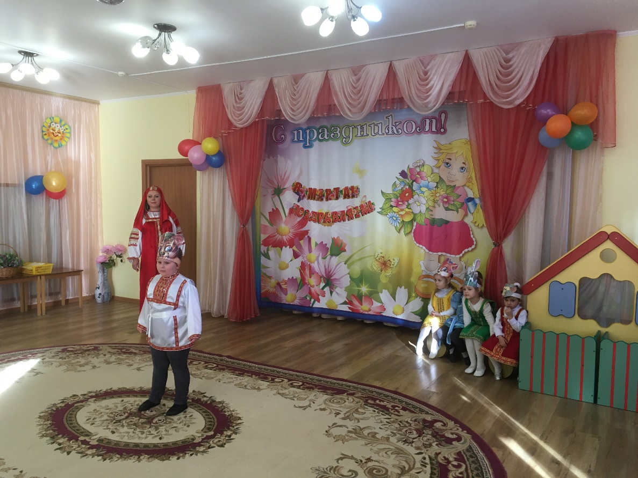

Потому что мамин праздник -   
Самый лучший день.

Потому что мамин праздник -   
Праздник всех людей!

***(Исполняется песня* *«Радость марта» муз. и сл. В. Шестаковой. Дети становятся в пары).***

**Марья Искусница:**

Все зверята подружились.   
Вот как в сказке получилось.   
Тут и сказочке конец,   
А кто слушал — молодец!

Пусть наш праздник станет краше,   
Мы для мам сегодня спляшем!

***(Исполняется танец «Берлинская полька». После танца дети садятся на стульчики).***

**Марья Искусница:**

Для бабушек, мам вы сегодня старались,

Пели, плясали, шутили, смеялись.

Сказку мамам своим показали!

И меня порадовали!

А теперь мне пора,

Сказка ждёт меня друзья!

До свиданья, детвора!

***(Марья Искусница уходит. Дети берут подарки, которые они приготовили для мам, становятся полукругом).***

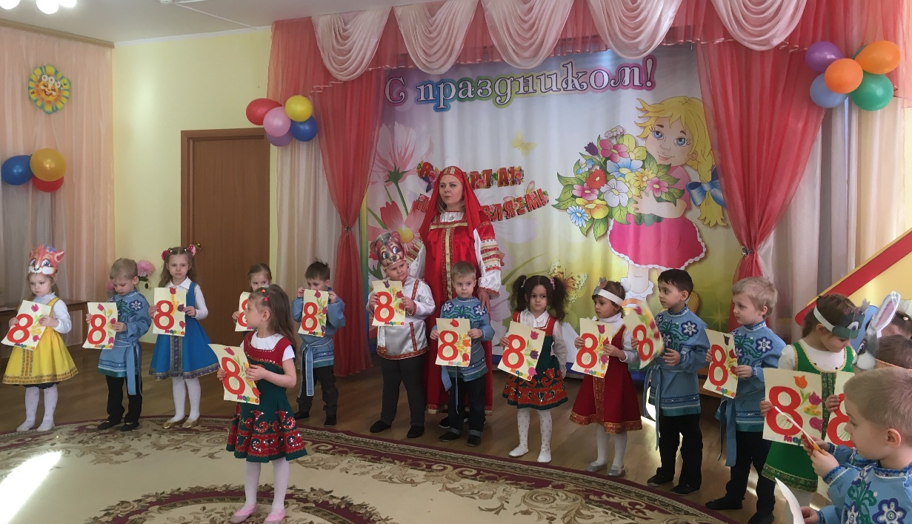

**Ребёнок:**

Мы дарим мамочкам цветы,

Их смастерили сами.

Вас очень-очень любим мы,

И все гордятся вами!

***(Под запись «Песенка о маме» дети выходят из зала).***

**Музыкальный репертуар:**

1. «Лучшая на свете» - вход
2. Песня «Мы поздравляем маму» муз. В. Сорокина
3. Хоровод «Весенний хоровод» муз. и сл. Л. Титовой
4. Танец «Веселые дети» лит. нар. мел. обр. Т. Ломовой
5. Песня «Ручки золотые» муз. и сл. Е. Гольцовой
6. Оркестр «Ах, вы, сени!» русс. нар. мел
7. Игра «А мы за руки возьмёмся»
8. Песня«Радость марта» муз. и сл. В. Шестаковой.
9. Танец «Берлинская полька»
10. «Песенка о маме» - выход